**图 书 推 荐**

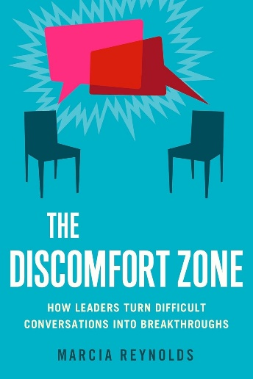**中文书名：《不适区——领导者如何将艰难对话转化为突破良机》**

**英文书名：THE DISCOMFORT ZONE: How Leaders Turn Difficult Conversations into Breakthroughs**

**作 者：Marcia Reynolds**

**出 版 社：Berrett-Koehler Publishers**

**代理公司：ANA/Jessica**

**页 数：176页**

**出版时间：2014年10月**

**代理地区：中国大陆、台湾**

**审读资料：电子稿**

**类 型：经管**

**中文简体字版曾授权，版权已回归**

**亚马逊畅销书排名：**

**#202 in Leadership Training**

**#267 in Business Mentoring & Coaching (Books)**

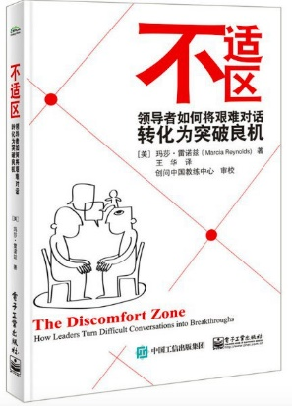**中简本出版记录**

**书 名：《不适区——领导者如何将艰难对话转化为突破良机》**

**作 者：玛莎.雷诺兹**

**出版社：电子工业出版社**

**译 者：王华**

**出版年：2015年9月**

**页 数：178页**

**定 价：36元**

**装 帧：平装**

[不适区——领导者如何将艰难对话转化为突破良机 (豆瓣) (douban.com)](https://book.douban.com/subject/27088166/#:~:text=%E9%A2%86%E5%AF%BC%E8%80%85%E5%B8%8C%E6%9C%9B%E6%8C%96%E6%8E%98%E5%91%98%E5%B7%A5%E7%9A%84%E6%BD%9C%E8%83%BD%EF%BC%8C%E6%8F%90%E9%AB%98%E4%BB%96%E4%BB%AC%E7%9A%84%E6%8A%80%E8%83%BD%EF%BC%8C%E6%8B%93%E5%B1%95%E4%BB%96%E4%BB%AC%E7%9A%84%E6%9E%81%E9%)

**内容简介：**

领导者希望挖掘员工的潜能，提高他们的技能，拓展他们的极限，但与员工间的对话往往并没有帮助他们达到预期的效果甚至事与愿违，制造了更多的障碍而非给予其成长。大师级领导力培训师玛莎·雷诺兹为我们提供了运用“不适区”对话的范例，使员工卸掉防御，去除惯性思维，突破束缚，不是告诉员工如何去做，而是让其自己寻找解决方案，最终实现员工成长。

雷诺兹借鉴了神经科学在学习领域的最新发现，展示了如何巧妙发问，以避开大脑的防御机制和惯性思维模式。通过这种方式，人们不再被动接受，而是能够自主洞察并找到有效的方案，解决阻碍自身进步的症结。书中的练习和案例研究将教会你如何在对话中巧妙利用不适感，促成持久的改变，激发团队活力，打造一个充满生机的工作环境。

**作者简介：**

**玛莎·雷诺兹（Marcia Reynolds）**是心理学博士和大师级认证教练，现任Covisioning总裁，该公司是一家领导力培训和教练公司，致力于帮助组织释放员工的潜能。她著有《超越你的大脑》（*Outsmart Your Brain*）、《漫游的女性》（*Wander Woman*）等四本书。她热衷于研究、撰写并向世界各地的人们传授如何进行有影响力的对话，从而连接、影响和推动变革。从政府机构和大型跨国公司，到亚洲、中东、欧洲和北美的教练学校和项目，她不断受邀介绍在教练大师道路上前进的新方法。她是国际教练联合会的第五任全球主席，并因多年来对全球教练界的贡献而入选国际教练联合会的杰出圈。她被Global Gurus评为全球五大教练之一。她是著名的WBECS课程“Breakthrough Coaching”的创始人。

**媒体评价：**

“虽然困难的谈话可能是所有管理者最害怕的任务，但雷诺兹认为，如果处理得当，可以提高员工的投入和保留率。这种方法的关键在于建立信任，然后通过反思性反馈和启发性提问，帮助他人更有目的性地看待问题，并超越自我设定的局限。DREAM缩写词概括了雷诺兹的见解：确定、反思、探索、承认和确保。从本质上讲，这本书是一门商务积极倾听课程。学习本书所阐述的技能对任何一位领导者来说都是一件好事。”

——《图书馆杂志》（*Library Journal*）

“本书提供了许多有用的技巧，以温柔的方式进行探询，并在不适区保持平衡。这种对话的价值显而易见，如果你想尝试帮助他人度过不适区，本书或许是一个不错的起点。”

——《环球邮报》（*The Globe and Mail*）

“《不适区——领导者如何将艰难对话转化为突破良机》一书的组织和表述都非常出色，内容丰富翔实，思想深刻，发人深省。强烈推荐……”

——《中西部书评》（*Midwest Book Review*）

“……即使是经验丰富的教练也能学到新东西。”

——《人员管理》（*People Management*）

**《不适区——领导者如何将艰难对话转化为突破良机》**

**导言 不适区能带来什么好处 1**

什么是不适区 3

开展不适区对话的**时机 7

你将从本书中学到什么 8

**第1章 选择不适区对话的标准 11**

本书并不是一本简单的对话书籍 13

这个方法与传统的领导力教练技巧有何不同之处 15

时机与目的 18

本章重点 27

**第2章 应该把什么放在**位 29**

通向不适区的大门 31

本章重点 49

**第3章 对话的地图与里程碑 51**

如何一起做梦 53

本章重点 74

**第4章 如何听出该说什么 76**

独自倾听你的三个中心 79

同时运用三个中心倾听别人 83

感觉卡住时，运用你的情绪推动对话前进 94

本章重点 97

**第5章 新视角——运用不适区对话突破屏障 99**

探究抗拒因素 102

案例一：我没有得到尊重 102

案例二：没有人像我一样上心 109

案例三：如何才能放手过去、实现转型 116

**第6章 蜕变——运用不适区对话把握未来 126**

扩展自我意识 129

案例一：不得其所的人 131

案例二：什么受到威胁 138

案例三：失败之后如何做 144

**第7章 筹划你的发展计划 153**

个人蜕变 155

组织变革 161

本章重点 166

注释 167

致谢 178

作者简介 180

**感谢您的阅读！**

**请将反馈信息发至：版权负责人**

**Email**：[**Rights@nurnberg.com.cn**](mailto:Rights@nurnberg.com.cn)

安德鲁·纳伯格联合国际有限公司北京代表处

北京市海淀区中关村大街甲59号中国人民大学文化大厦1705室, 邮编：100872

电话：010-82504106, 传真：010-82504200

公司网址：[http://www.nurnberg.com.cn](http://www.nurnberg.com.cn/)

书目下载：<http://www.nurnberg.com.cn/booklist_zh/list.aspx>

书讯浏览：<http://www.nurnberg.com.cn/book/book.aspx>

视频推荐：<http://www.nurnberg.com.cn/video/video.aspx>

豆瓣小站：<http://site.douban.com/110577/>

新浪微博：[安德鲁纳伯格公司的微博_微博 (weibo.com)](https://weibo.com/1877653117/profile?topnav=1&wvr=6)

微信订阅号：ANABJ2002

